TẤM GƯƠNG HỌC TẬP
Trường tiểu học Đồng Sơn trân trọng ghi nhận và biểu dương em Đoàn Nguyễn Việt Anh, học sinh lớp 5A4, đạt giải Khuyến khích Cuộc thi “ Tài năng tiếng Anh” dành cho học sinh tiểu học năm học 2025-2026.
Đây là kết quả của sự nỗ lực bền bỉ, tinh thần học tập nghiêm túc. Thành tích của em Đoàn Nguyễn Việt anh không chỉ là niềm tự hào của bản thân và gia đình mà còn khảng định chất lượng giảng dạy của thầy cô và nhà trường.
Nhà trường nhiệt liệt biểu dương, chúc mừng và luôn mong muốn em tiếp tục phát huy tinh thần học tập để đạt thành tích cao hơn nữa trong năm học sau. Đây là tấm gương tiêu biểu để học sinh toàn trường noi theo!
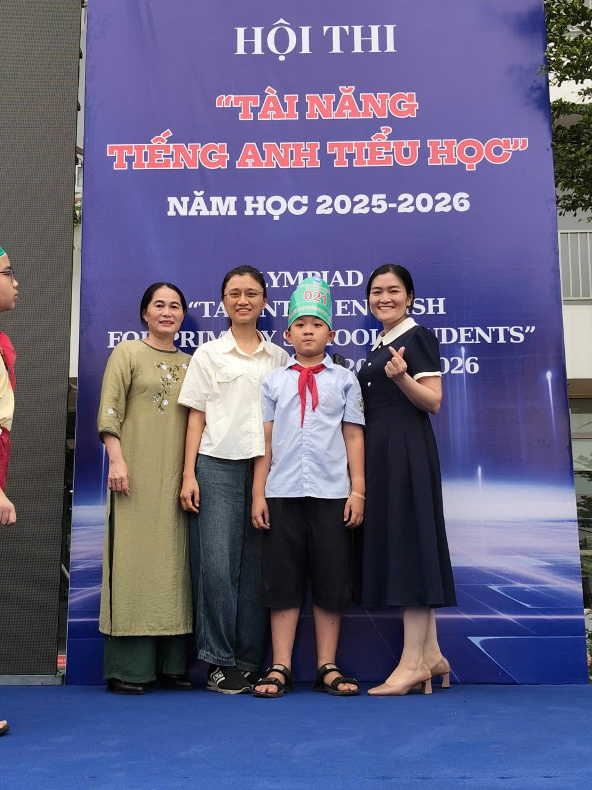 | 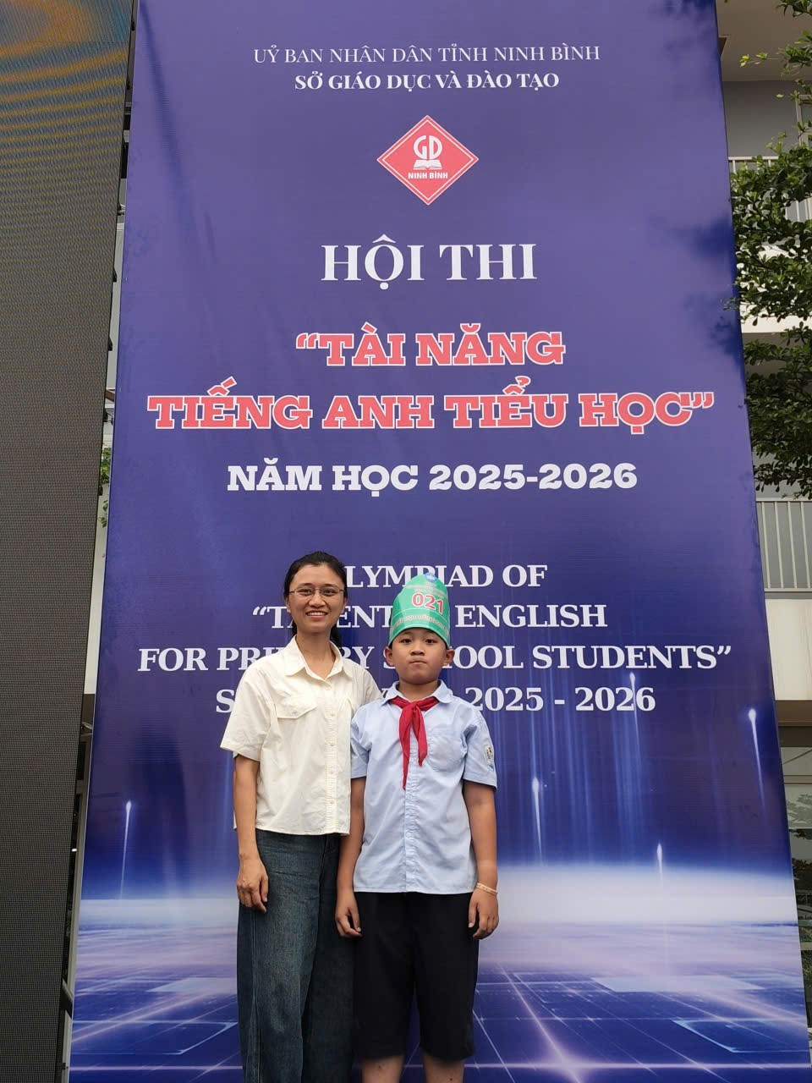

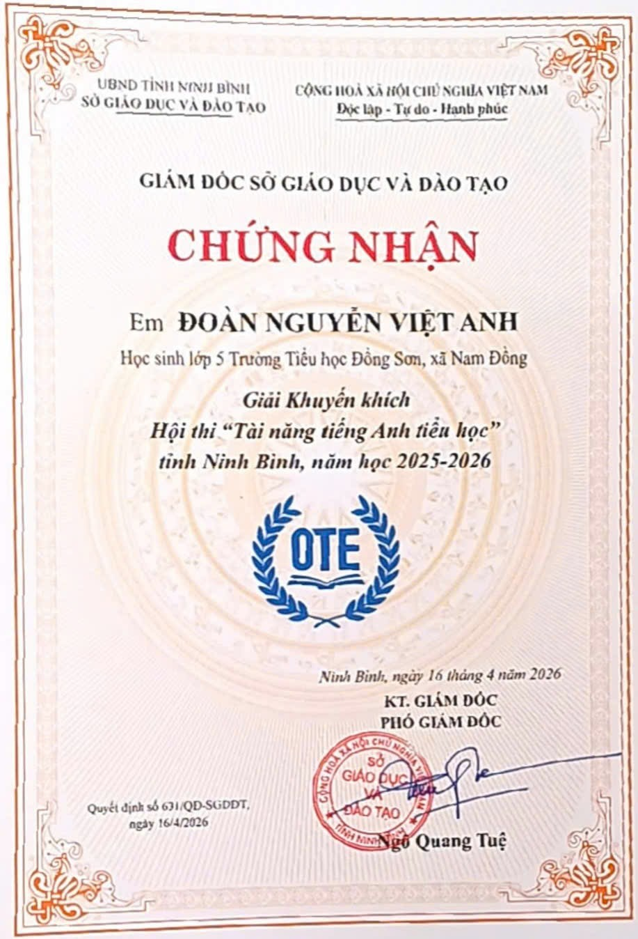 | 